ТЕМА: ФУНКЦІЯ ПЛАНУВАННЯ

Завдання 1. Ситуаційне завдання - «Вибір стратегії».
Стан будь-якої організації залежить віл ряду факторів внутрішнього та
зовнішнього середовища. Можливі характеристики факторів внутрішнього та зовнішнього середовища наведені в таблиці 2. Багатоманітність сполучень характеристик зумовлює широкий діапазон ситуацій, в яких може відбуватися діяльність організації. Дані про характеристики середовища за варіантами наведені в таблиці 3. Кожен студент формує відповідний варіанту перелік характеристик факторів розвитку організації.

Таблиця 1. Характеристика зовнішніх та внутрішніх факторів розвитку організації
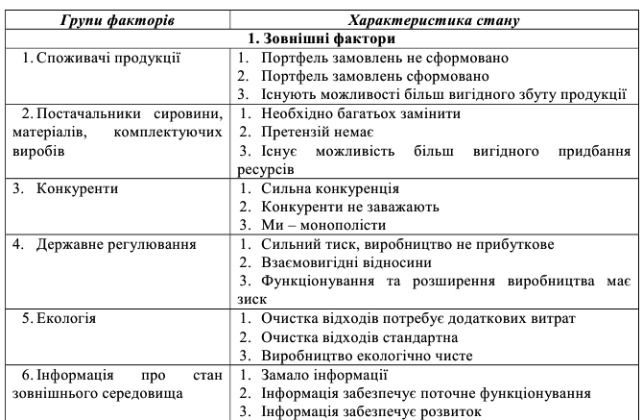
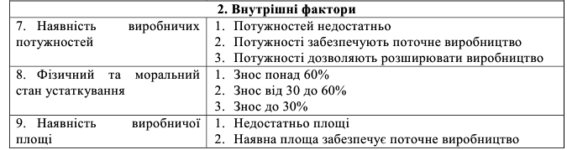
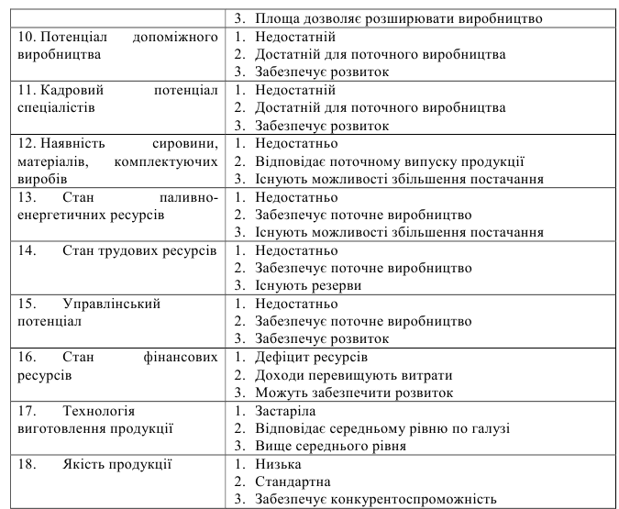
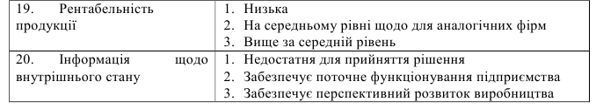
Таблиця 2. Вихідні дані
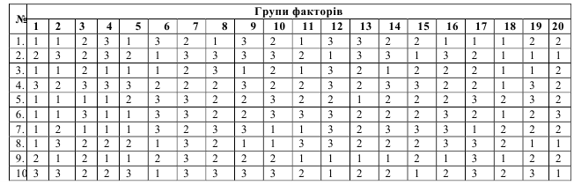
Необхідно проаналізувати сильні та слабкі сторони організації.
Структура проведення SWОТ-аналізу (strength – сила, weakness – слабкість, opportunity – можливість, threat - загроза, перешкода):
1) Сильні сторони організації (зараз та в майбутньому):
1.________________________________________________________________
2.________________________________________________________________
3.________________________________________________________________
4.________________________________________________________________
5.________________________________________________________________
2) Слабкі сторони організації (зараз та в майбутньому):
1.________________________________________________________________
2.________________________________________________________________
3.________________________________________________________________
4.________________________________________________________________
5.________________________________________________________________
3) Можливості (шанси), що пов'язані зі зовнішніми обставинами:
1.________________________________________________________________
2.________________________________________________________________
3.________________________________________________________________
4.________________________________________________________________
5.________________________________________________________________
4) Перешкоди (загрози, небезпеки), які пов'язані із зовнішніми обставинами:
1.________________________________________________________________
2.________________________________________________________________
3.________________________________________________________________
4.________________________________________________________________
5.________________________________________________________________
На основі аналізу небезпек та можливостей, що були виявлені, необхідно обміркувати та аргументувати конкретні завдання, що розраховані на тривалу
перспективу розвитку організації. Як допоміжний матеріал можна використовувати перелік заходів, що подаються в таблиці 3.
Наведені ситуації щодо стану організацій є досить простими, але вони
можуть бути спрямовані на вирішення однієї з чотирьох стратегічних альтернатив: обмежене зростання, зростання, скорочення, сполучення альтернатив.
Стратегічні альтернативи
Обмежене зростання - стратегічна альтернатива, якої додержується більшість організацій. Для неї характерне встановлення цілей від досягнутого, корегування їх в залежності від інфляції.
Ця стратегія використовується в зрілих галузях промисловості із статичною технологією, коли організація в основному задоволена своїм положенням. Організація обирає таку альтернативу тому, що це найбільш легкий найбільш зручний, та найменш ризиковий спосіб діяльності. Керівництво не дуже полюбляє зміни. Якщо фірма була прибутковою в минулому, використовуючи стратегію обмеженого зростання, то скоріш за все вона буде використовувати цю стратегію і в подальшому.
Зростання - стратегічна альтернатива здійснюється шляхом значного
підвищення короткотермінових та довготермінових цілей над рівнем показників попереднього року. Стратегія зростання є другою за частотою
вибору альтернатив. Вона використовується в галузях, що динамічно розвиваються, мають технологію, яка швидко змінюється. Її можуть додержуватися керівники, що прагнуть до диверсифікації (різноманітності номенклатури продукції) своїх фірм, для того щоб залишити ринки, які знаходяться в стагнації. В нестійкій галузі відсутність зростання може свідчити
про банкрутство. В статичній галузі відсутність зростання або невдача з диверсифікацією можуть призвести до атрофії ринків та відсутності прибутку. Багато акціонерів розглядають зростання, особливо короткотермінове зростання, як безпосередній приріст добробуту. На жаль, багато фірм, що обирають короткотермінове зростання, замість цього одержують розорення.
Скорочення - стратегічна альтернатива, яку рідше за всі інші обирають
керівники. Рівень цілей, що встановлюються для організації, нижчий за досягнутий в минулому. Фактично для багатьох фірм скорочення може означати здоровий шлях раціоналізації та переорієнтації операцій. В межах
альтернативи скорочення може бути кілька варіантів: ліквідація - найбільш
радикальний варіант скорочення, що передбачає повний розпродаж матеріальних запасів та активів організації; відсічення зайвого - відділення
деяких підрозділів або видів діяльності; скорочення та переорієнтація - скорочення частини своєї діяльності в спробі підвищити прибуток. До стратегії
скорочення удаються частіше за все, коли показники діяльності компанії продовжують погіршуватися, при економічному спаді або просто для врятування організації.
Сполучення альтернатив - стратегічна альтернатива, якої скоріш за все
будуть дотримуватися великі фірми, що активно діють в декількох галузях.
Стратегія сполучення являє собою об’єднання трьох згаданих вище стратегій -
обмеженого зростання, зростання, скорочення.
Таблиця3.
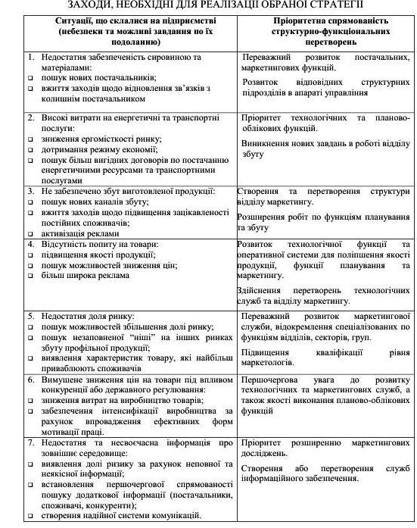
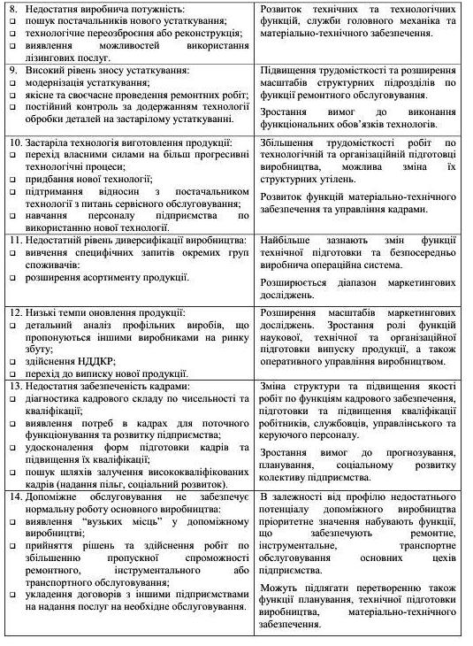
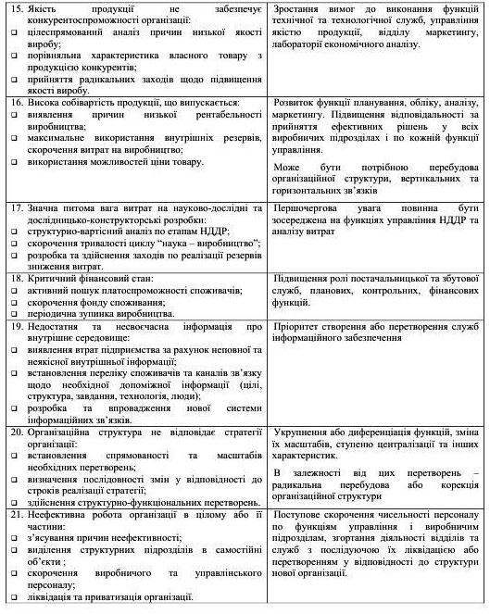
Завдання 2. Здійснити SWOT аналіз свої сильних та слабких сторін, переваг та недоліків особистості.
Завдання 3. На підставі характеристики підприємства проаналізувати вплив факторів внутрішнього і зовнішнього середовища та обрати стратегію подальшого розвитку.
Побудувати матрицю SWOT-аналізу для заданого підприємства згідно таблиці 4.
За результатами оцінювання факторів зовнішнього і внутрішнього середовища організації та користуючись даними таблиць SWOT-аналізу проаналізувати кожну з можливих стратегічних альтернатив за стадіями економічного розвитку (обмежене зростання, зростання, скорочення, поєднання попередніх варіантів), вказуючи їхні переваги та недоліки для організації.
Таблиця 4. SWOT-матриця опису зовнішнього і внутрішнього середовища підприємства
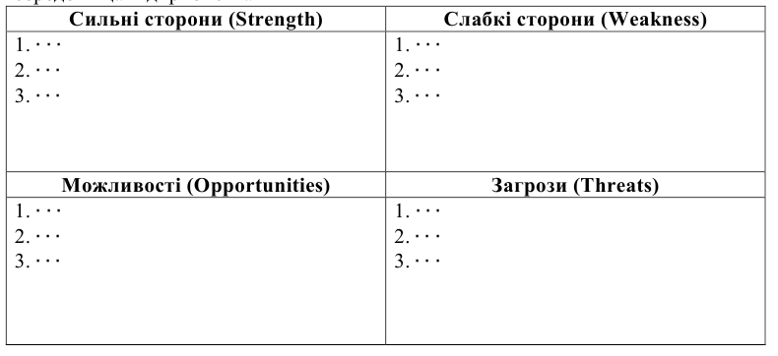
Таблиця 5. SWOT-матриця опису внутрішнього і зовнішнього
середовища підприємства ЗАТ «Юрія»(приклад)
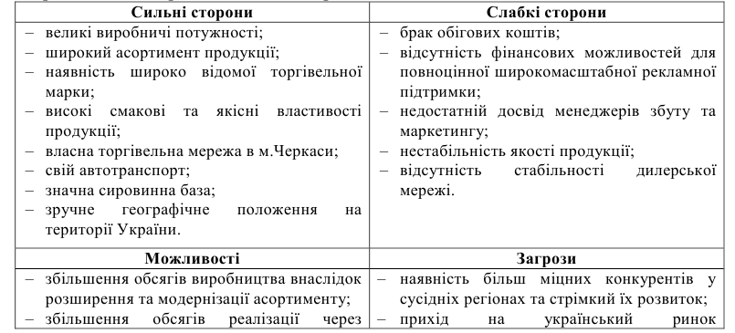
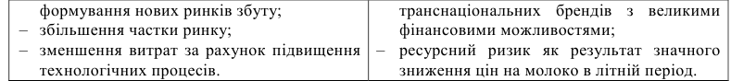
Варіант 1,6,11,16 ЗАГАЛЬНА ХАРАКТЕРИСТИКА КОМПАНІЇ “ХОДАК” В ЧЕРКАСЬКОМУ РЕГІОНІ
ТОВ „Ходак" нині є однією з найбільших оптових компаній центрального регіону України. Сфера діяльності підприємства – оптова торгівля продуктами харчування вітчизняних виробників. ТОВ "Ходак" виступає офіційним дистриб'ютором провідних вітчизняних виробників продуктів харчування, серед яких Дніпропетровський маслоекстраційний завод, Дніпропетровська й Запорізька кондитерські фабрики, ЗАТ “Київ-Конті”, ЗАТ “АВК”, ЗАТ “Волинь холдінг”, “Крафт Фудз Україна” та багато інших.
Повний перелік виробників становить 27 компаній. Компанія репрезентує в регіоні такі відомі торгівельні марки, як “Олейна”, “Торчин продукт”, “ЧПК”, “АВК”, шоколадна фабрика “Україна”, “Корона”, “Мілка”, “Бабусин продукт” (м. 3олотоноша) і багато інших.
Більше того, на сьогоднішній день компанія “Ходак” – єдиний загальнонаціональний дистриб'ютор торговельної марки “ЧПК”, має ексклюзивні права щодо розповсюдження і збуту консервів ЧПК по всій Україні. На сьогоднішній день компанія “Ходак” побудувала потужну всеукраїнську дистриб’юторську мережу з продукції ЧПК. До складу мережі входять 36 фірм, які мають багатий досвід дистрибуції.
На продовольчому ринку України ТОВ “Ходак” успішно та стабільно працює з лютого 1995 року. За цей час компанія досягла значні фінансові результати, проводить значну роботу із впровадження прогресивних форм і методів активної дистрибуції та розширення ринку збуту й асортименту продовольчих товарів. Основна маса клієнтів компанії – це пункти роздрібної торгівлі та підприємства великої та дрібної гуртової торгівлі. Фірма охоплює понад 2000 точок роздрібної торгівлі. Однак, з огляду на те, що
ТОВ “Ходак” є дистриб'ютором, то воно значною мірою залежить від виробника. Втрата одного з ключових виробників може призвести до значних збитків.
На підприємстві діє оптимізована процедура прийому заявок і виписування рахунків. Мінімізовано час між прийомом заявки й відвантаженням продукції. Відразу після прийому заявки менеджер починає формувати маршрут пересування машини доставки, а також складає план завантаження автомобіля.
У 1998 році підприємство взяло на себе витрати з прямої доставки товарів по всій Черкаській та частково Київській, Полтавській і Кіровоградській областях, що успішно здійснюється зараз. Крім того, ТОВ “Ходак” плідно працює з більшістю роздрібних точок міста Черкаси. Узагалі, безкоштовна доставка товару – істотна перевага підприємства, порівняно з іншими торговими компаніями, що такої послуги не надають. Також, існує
декілька філій в Черкаській області, які функціонують для якіснішого обслуговування оптових і роздрібних клієнтів у регіонах, що дозволяє швидко реагувати на будь-які коливання кон’юнктури ринку.
У розпорядженні підприємства перебувають власні складські приміщення, автопарк. Уся система побудована таким чином, щоб своєчасно й у повному обсязі доставити товар замовникові. На підприємстві зараз працює близько 220 працівників високої кваліфікації.
Тут проводиться потужна підготовка торгових агентів, наявна система контролю їхньої роботи (є 3 супервайзери: 2 – в області, 1 – у місті). Супервайзер постійно здійснює об'їзд торгових точок, що знаходяться в межах контрольованої ним зони, перевіряє викладку товарів, запаси (залишки) на полицях та вітринах, попереджує та розв’язує конфлікти з клієнтами. Торгові агенти, мерчандайзери і супервайзери роблять викладку товарів на полицях магазинів, що значною мірою сприяє підвищенню продажу.
Вимоги до персоналу фірми – достатньо високі, вони потребують певного рівня спеціальних знань і відповідних особистих рис характеру. Сумлінна праця робітників фірми щедро винагороджується. Але компанія втрачає значні кошти через те, що не вистачає кваліфікованих спеціалістів, які б займалися оптовою торгівлею. Конкуренти успішно цим користуються, багато хто з них через це і виживає.
З метою підвищення ефективності роботи ТОВ "Ходак" постійно працює над питаннями збільшення асортименту, утримання та розширення досягнутих позицій на продовольчому ринку України. Хоча ТОВ “Ходак” має достатньо широкий асортимент, але він не охоплює всіх груп продуктів харчування. Аналітики пророкують, що найближчим часом стрімко зросте тенденція до зменшення кількості постачальників, клієнти більше схильні працювати з одним, щонайбільше трьома постачальниками. У місті Черкаси „Ходак" є безсуперечним лідером, але в області картина дещо інша. Хоча компанія – одна з найбільших у області, проте місцеві підприємства оптової торгівлі в обласних і районних центрах (Умань, Кіровоград, Кременчук, Сміла та ін.) – гнучкіші і мобільніші, тому мають ряд конкурентних переваг.
Фірма має відпрацьовану платіжну дисципліну: завжди вчасно розраховується з кредиторами, своєю чергою також не допускає значного зростання заборгованості з боку своїх клієнтів. Компанія має цілком позитивний імідж. Привертає і нових клієнтів, і нових постачальників (виробників). До того ж має місце висока культура обслуговування. Теплі, доброзичливі, відкриті, щирі стосунки з клієнтами також притаманні компанії, яка має міцні зв'язки з громадськістю та представниками політичних сил.
Протягом останніх трьох років зроблені спроби створити відділ маркетингу, але, на жаль, не вдалося знайти висококваліфікованих у цій галузі фахівців. У попередні роки відділ маркетингу створювався лише у формі тимчасового органу, на період проведення якоїсь конкретної акції або для виконання одиничних завдань із збирання й аналізу певних даних. Наразі фірма планує створити відділ реклами й маркетингу, який виконував би функцію генерування маркетингових рішень, проведення різноманітних промоушен-акцій власне фірми “Ходак”, а також підтримки і адаптації до умов Черкаського регіону акцій виробників, “озброєння” торгових агентів різноманітною рекламною продукцією, встановлення рекламного обладнання та ін. Треба сказати, що цей відділ вже знаходиться на стадії формування.
Більшість фірм-лідерів цього напряму стали на шлях інтеграції двох систем: системи традиційної оптової торгівлі і дистриб’юторства. Тут значних успіхів досягли такі компанії, як “Ходак”, “Росток-Грифон”, “САВсервіс” та ін. На черкаському ринку з’явилася й розгортає свою діяльність велика київська оптова фірма “Фоззі”. Вона будує в місті 2 супермаркети й уже активно працює як оптовик. Серед найбільших конкурентів, що діють на контрольованій компанією території слід виділити такі фірми:
1. „Росток-Грифон" (значні фінансові можливості, відпрацьована система збуту, власний автопарк, власний С&С).
2. ТОВ “Фортекс” (володіє складськими приміщеннями, загальною площею близько 1000 кв м, має власний автопарк, який забезпечує потреби фірми лише на 50 – 60%, інший транспорт – найманий. Має власну торгову мережу продмагів “Добросвіт” (6 шт.), власний торговий зал, де представлено увесь асортимент продукції, що є на складі.
Оскільки ТОВ – частина холдінгу “Фортекс”, необхідні кошти можуть бути досить швидко мобілізовані, або вилучені.
“Ходак” активно використовує всі види реклами. Що стосується зовнішньої реклами, то „Ходак" постійно орендує призматрон у самому центрі міста біля Будинку торгівлі, 2 бігборди на в'їздах до міста, до того ж фірма періодично додатково орендує від 3 до 5 бігбордів в місті та області. Також слід відзначити значні успіхи фірми у зв’язках з громадськістю. ТОВ “Ходак” підтримує молодіжний футбольний клуб м. Черкаси, надає допомогу дитячим будинкам.
3агальна тенденція підтримувати національного виробника і схильність купувати саме вітчизняні продукти харчування, а також певне зниження цін на вітчизняні продукти харчування, порівняно з імпортними, покращення й стабілізація якості цих продуктів на рівні з імпортними, а іноді навіть перевага вітчизняної якості, викликають оптимістичні прогнози щодо розгортання діяльності ТОВ “Ходак”.

Варіант 2,7,12,17. ЗАГАЛЬНА ХАРАКТЕРИСТИКА ФАБРИКИ ІМЕНІ ЛЕСІ УКРАЇНКИ (М.ЧЕРКАСИ)
Фабрика імені Лесі Українки заснована як артіль у 1932 році. Основним асортиментом на той період часу були вишиті вироби (ручна вишивка): білизна, чоловічі сорочки, жіночі блузи. Переважно вишивкою займалися вишивальниці-надомниці. У невеликому приміщенні видавали та приймали продукцію, вироби вручну гладили та запаковували. В повоєнні роки народні промисли, в тому числі вишивка набули особливої популярності. Було навіть засноване Державне Управління народних промислів, до складу якого ввійшла фабрика. У цей час до фабрики на правах філій приєднано Золотоніську,
Смілянську, Мошенську, Чигиринську артілі, а в Черкасах побудований двоповерховий корпус, де розмістилось керівництво та основні дільниці виробництва, зокрема розкрійна, експериментна, гладильна. Крім ручної вишивки вироби почали оздоблювати машинною вишивкою, розширили асортимент продукції. Тоді на фабриці працювало понад 300 осіб.
Художники, творчі майстри, відображаючи традиції Черкащини у вишивці, створювали унікальні вироби (рушники, блузи, чоловічі сорочки, скатерті), які посідали гідне місце на виставках в Україні та за її межами.
Згодом почався новий етап у розвитку виробництва із запровадженням нового обладнання (прес, автомати та напівавтомати для вишивки, спецмашини і т. п. для пошиву одягу) та введенням передових технологій виробництва одягу.
З 1993 року фабрика імені Лесі Українки – це закрите акціонерне товариство "Леся Українка". Працює здебільшого на давальницькій сировині. Окремим виробництвом товарів, оздоблених вишивкою, є текстильна галантерея (постіль, білизна для столу та інші вишиті вироби). Кількість робітників становить 250. Починаючи з 1995 року ЗАТ "Леся Українка" активно працює із зарубіжними фірмами Нідерландів, США, Франції, Німеччини.
Сьогодні ЗАТ "Леся Українка" – це різноманітність дорослого, дитячого й спортивного асортименту із різних видів матеріалу. Підприємство спеціалізується з випуску верхнього одягу, а також виробляє сукні, спідниці, костюми, жакети, сарафани, брюки. Налагоджено випуск виробів з елементами машинної та ручної вишивки, оздоблення фурнітурою, шкірою, стрічкою. Головна мета компанії полягає в тому щоб:
1) одержувати щорічний прибуток в розмірі 10% здійснених витрат;
2) забезпечити захоплення частки ринку в обсязі не менше 5% упродовж 5 років;
3) систематично підвищувати якість продукції.
Аналіз ринку показує, що щорічна потреба становить 300 тис. одиниць, а саме: дорослого асортименту 298 тис., дитячого – 2 тис. Асортимент продукції, що виготовлюється ЗАТ “Леся Українка”, достатньо різноманітний.
Аналіз експорту та імпорту товару свідчить про від'ємний баланс такого руху, що висуває на передній план проблему підвищення якості і конкурентноспроможності продукції. Масове зубожіння більшості груп населення, переорієнтація на іноземних виробників призвели до того, що ринок може використовувати не більше 15 – 25% наявних виробничих потужностей, А це – одна з причин різкого падіння попиту й застою у виробничій сфері.

Варіант 3,8,13. Характеристика вітчизняного автобудівного підприємства
Велике вітчизняне автобудівне підприємство випускає автобуси міського, приміського, міжміського сполучення, тролейбуси, запчастини до автобусів і товари народного вжитку.
Крім цього, підприємство надає послуги, пов’язані з основним видом діяльності: сервісне обслуговування проданої техніки, торгівля запчастинами, транспортні послуги та послуги з побутового обслуговування.
Завод оснащений вітчизняним та імпортним обладнанням загальною кількістю близько 5000 одиниць, що дає можливість досягти річної потужності 10 тис. штук автобусів. На підприємстві організовані виробництва: пресове, ливарне, кузовне, малярне, складальне, механообробне, які характеризуються потоковими процесами із застосуванням конвейєрів, робототехнічних комплексів, верстатів з елементами АСУ.
Чисельність працівників на підприємстві становить близько 9 тис. ос., з них 7 тис. ос. – промислово-виробничий персонал.
Раніше підприємство мало ринки збуту своєї продукції практично в усіх республіках, що входили до складу СРСР. Сьогодні основними споживачами його продукції є автотранспортні підприємства й організації Росії, України і Білорусі. Найбільшим попитом користуються нові міські автобуси з імпортними дизельними двигунами, хоча вартість такого автобуса в 2–3 рази більша, ніж серійних. Тому в перспективі передбачається перехід на нові моделі автобусів з дизельними двигунами.
На підприємстві і тепер виготовляють такі автобуси, однак відсутність вітчизняних дизельних двигунів призводить до комплектування виробів імпортними двигунами (“RENAULT” (Франція), КАМАЗ (Росія), ММЗ (Білорусь)), а це значно збільшує валютну складову вартості автобусів.
Підприємство співпрацює також з харківським заводом ім. Малишева (задні мости), Первомайським машинобудівним заводом (рульові механізми), польською фірмою “Андорія” (шини) тощо.
Підприємство конкурує з російськими автобудівними підприємствами (Павловським, Лікімським заводами), незначна конкуренція існує і в Україні.
Внаслідок хронічної нестачі власних обігових коштів, відсутності умов для залучення кредитів, високих темпів зростання цін на матеріали і комплектування, неритмічності роботи заводів-суміжників на підприємстві спостерігається певний спад виробництва. Так, за виробничої потужності 10 тис. штук автобусів завод упродовж кількох останніх років випускає близько 3–4 тис. автобусів на рік.
Стан вітчизняної економіки характеризується недосконалою податковою політикою держави, нечітким законодавством, структурними зрушеннями в економіці та на виробництві, інфляцією, зупинкою (переорієнтацією) великої кількості вітчизняних підприємств тощо. Проте останніми роками в Україні відбувається спад економіки, дестабілізується банківська система. Все це до певної міри гальмує НТП, впливає на зниження соціально-культурного рівня населення, певне погіршення побутових умов та умов для відпочинку.
На підприємстві існує профспілкова організація, яка відстоює інтереси працівників заводу, дбає про покращання умов праці, побутових умов працівників, організовує профспілкові відпустки, турбується про оздоровлення і відпочинок працівників тощо.
Щорічно профспілка укладає з адміністрацією підприємства колективний договір з перерахованими зобов’язаннями і контролює їхнє виконання.
Розвал соціалістичної системи і перехід країн соціалістичного табору на капіталістичний шлях розвитку вплинув на розрив зв’язків з колишніми країнами-партнерами, – як політичних, так і економічних. Внаслідок цього підприємство втратило багатьох постачальників. Крім цього, зменшився збут продукції під впливом війни на балканському півострові, у Чечні, Грузії.
Нині автобудівне підприємство діє як відкрите акціонерне товариство, тому вплив з боку галузевого міністерства незначний.
У період переходу до ринку на підприємстві сталися істотні зміни: виникнення нових ринків збуту під впливом конкуренції, активізація зовнішньоекономічної діяльності, систематична робота над оновленням асортименту конкурентоспроможної продукції, орієнтація на потреби споживача тощо. Такі умови вимагають вдосконалення існуючої системи управління, яка б відповідала реальним умовам функціонування підприємства і дала б змогу збільшити обсяги випуску і реалізації продукції, масу прибутку, вплинула би на поповнення обігових коштів, залучення іноземних інвестицій тощо.

Варіант 4,9,14 ХАРАКТЕРИСТИКА КОРПОРАЦІЇ «ТЕХНОКОМ»
Корпорація "Техноком" - одна з найбільших у Східній Європі. Бізнес налаштований на виробництво продуктів швидкого приготування. За оцінками експертів корпорація контролює 60% українського ринку. До 20% продукції "Технокому" експортується в країни ближнього та детальнього зарубіжжя: Росію, Білорусь, Молдову, Румунію, Казахстан, Литву, Латвію, Естонію, Німечину, Польщу, Чехію, Ізраїль, Болгарію. Система менеджменту якості, яка впроваджена в компанії, сер-тифікована за міжнародним стандартом якості ISO 9001: 2000. Корпорація неодноразово ставала лауреатом національних конкурсів та фестивалів "Європейська якість", "Вища проба". Торгова марка "Міві-на", "Лушеда" та "Бім-Бім" - переможці національному конкурсу "3о-лота торгова марка".
Продукти швидкого харчування - один з найбільш динамічних ринків, що розвивається. Зі зростанням добробуту все більше споживачів намагаються витрачати менше часу на приготування їжі.
Проте для виробників "швидкої їжі" така кон'юнктура ринку має не тільки позитивні риси: чим привабливіше поле бізнесу, тим більше бажаючих у ньому працювати.
Тому в останні кілька років конкуренція поступово загострюється. Ринок насичений як продуктами, до яких звик споживач, так і новими продуктами.
За оцінками аналітиків, при загальній стабільності ринку (темпи зростання в межах 10-15%) слід очікувати вибіркове збільшення продажу за новими товарними групами. Наприклад, можлива поява відносно дороговартісних вітчизняних "швидких" продуктів, тому що попит на них уже сформований.
Основним способом захисту своїх конкурентних переваг "Техніком" розглядає впровадження системи CRM (Customer Relationships Marketing) - маркетинг відносин зі спо-живачем. Наприклад, на основі аналізу переваг споживачів компанією була розроблена концепція нових продуктів: рисових чіпсів ТМ "Бім-Бім", рисової локшини та рисової вермішелі преміях-класу "Лушеда", до складу яких входять сублімовані овочеві компоненти.
Другим засобом збереження конкурентоспроможності є реінвестування виробництва та нарощування потужностей. У минулому році компанія ввела в експлуатацію дві великі фабрики - макаронну та картонну, інвестувавши в цей проект $8 млн. В харчовій промисловості занадто виражений масштаб виробництва. Тому компанія, знижуючи умовно-постійні витрати на одиницю продукції, посилює свої конкурентні позиції.
В компанії широко використовуються нематеріальні методи мотивації. Крім того, компанія забезпечує і грошову винагороду, а також безкоштовне харчування, літній відпочинок, можливість займатися спортом у власному спортивному комплексі, лікування у власному "Центрі східної медицини". Компанія негативно ставиться щодо понаднормової праці.
Оскільки попит на продукти швидкого приготування в Україні вже сформований, виникає загроза: появи на ринку вітчизняного виробника з потужним виробництвом; виходу на український ринок зарубіжних компаній з аналогічними продуктами

Варіант 5, 10, 15. ХАРАКТЕРИСТИКА ВІТЧИЗНЯНОГО ЗАВОДУ З ВИГОТОВЛЕННЯ ЛАМП
Відкрите акціонерне товариство з виготовлення світлотехнічної продукції, – єдина в Україні світлотехнічна компанія, яка має повний завершений технологічний цикл виробництва. В 2002 році підприємство увійшло д десятки найпотужніших у Європі підприємств світлотехнічної галузі.
Підприємство засноване 1972 року і розміщене у місті Львові, протягом 35 років воно вдосконалює технології та розробляє нові види продукції. Сьогодні товариство постачає світлотехнічну продукцію під двома торговими марками, які зареєстровані у 18 країнах світу.
Підприємство постійно розширює асортимент та вдосконалює якість найпоширеніших своїх товарів – ламп загального призначення, основною перевагою яких є порівняно низька ціна. Основними відмінностями ламп розжарювання торгової марки “Volta” є підвищені вимоги до якості вольфрамів для виготовлення спіралі, наявність двох запобіжників, що збільшує безпечність, та зменшена контактна пластина.
Основною сферою діяльності підприємства є виробництво та збут електроламп загального та спеціального призначення, а також побутових світильників. Сьогодні на внутрішньому ринку підприємство є монопольним виробником електричних ламп.
Підприємство як на внутрішньому, так і на зовнішньому ринках продає товари переважно великим гуртом. При цьому можливий продаж як продукції кінцевого призначення, тобто готових ламп, так і окремих комплектуючих для виробництва ламп: колб, тіл розжарення, цоколів.
Для забезпечення здійснення вищезазначених видів діяльності в товаристві створено відповідні підрозділи (відділи та служби). Основні з них: виробнича, комерційна, фінансова служба та низка інших відділів і технічних служб. На підприємстві налагоджено потужний виробничий процес, безперебійне виробництво ламп забезпечують основні цехи: складальний, цокольний, скловарний, спіральний, картонажний тощо.
Організаційна структура є розгалуженою і громіздкою.
Динаміку зростання цього потужного підприємства можна легко простежити: від примітивного виробництва на початку – до високоорганізованого із застосуванням найсучаснішого обладнання і передових технологій підприємства європейського класу.
Обсяги реалізації товарів і послуг рівномірно зростають протягом останніх трьох років, тобто попит на продукцію, що виробляється та послуги, що надаються, є рівномірним і постійно зростає.
Продукція експортується у Польщу, Росію, Чехію, Німеччину, Францію, Італію, Румунію, Болгарію, Македонію, Ізраїль, Єгипет тощо; укладено контракти на поставку комплектування і сировини з Індії, Китаю, Росії тощо. Нині виробничі потужності заводу завантажені майже повністю, що пояснюється випуском рентабельної та конкурентоспроможної продукції.
Виробничий потенціал підприємства обмежений через потребу у великих інвестиціях для встановлення продуктивніших технологічних ліній. Сьогодні виробляється щомісяця до 20 млн. ламп в середньому, підприємство працює в дві зміни (у разі потреби можна ввести і третю зміну, що, відповідно, дасть змогу додатково виробляти близько 8 млн. ламп).
Керівництво підприємства планує залучення інвестицій. Кількість працівників на підприємстві становить близько 4 тис. ос. На підприємстві формально існує профспілкова організація, яка враховує положення трудового законодавства і представляє інтереси працівників підприємства.
Керівництво підприємства визначило пріоритетні напрями розвитку зовнішньоекономічної діяльності та діяльності в Україні попри нечітке і швидкозмінне законодавство, інфляцію в країні. Проте достатньо розвинута інфраструктура та вигідне розташування поблизу кордонів і магістралей позитивно впливає на розвиток підприємства.
Розробляючи систему вдосконалення фінансового стану , керівництво запропонувало два основні напрямки: вдосконалення асортиментної політики підприємства і розроблення інвестиційної стратегії з метою отримання додаткових надходжень від експлуатації невиробничих площ.

